 | Quantinvo  La fiabilisation du stock au quotidien | Prise en main · Superviseur

L’application, écran par écran
Tout ce qui se prépare une fois, et tout ce qui demande une décision. Les trois quarts se font avant que quiconque ne scanne quoi que ce soit.
Chaque étape cite le repère que l’application affiche à ce moment-là. Captures du 10 septembre 2026.
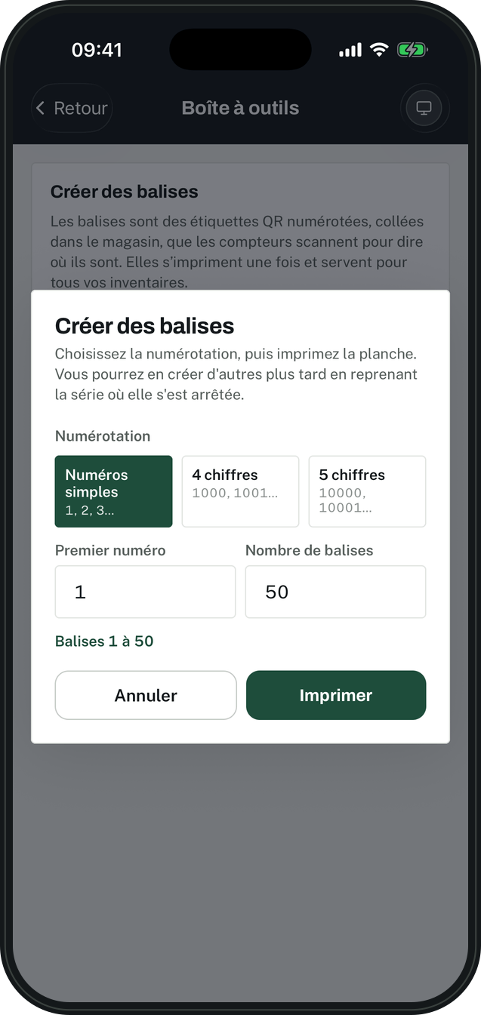 | 1. Imprimer ses balises  Une planche d'étiquettes à coller sur les rayons, générée depuis la boîte à outils. À faire une fois : elles resservent d'un inventaire à l'autre.  Première étape du bandeau de démarrage, sur l’accueil.
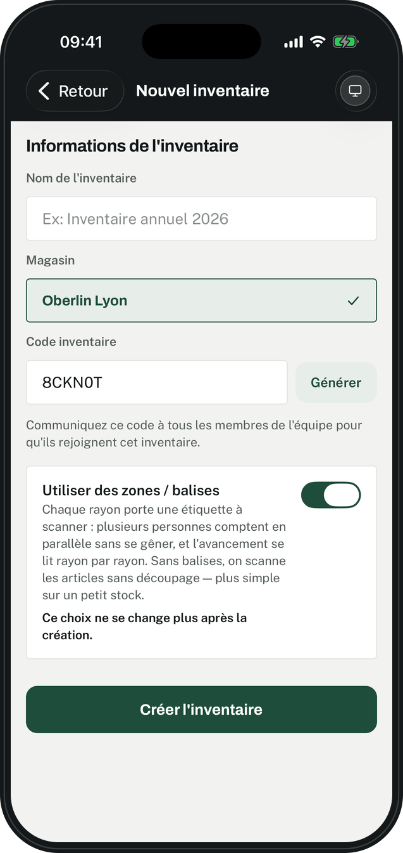 | 2. Créer l'inventaire  Un nom, un magasin, un code à communiquer à l'équipe. Et le choix du mode : avec balises, plusieurs personnes comptent en parallèle sans se gêner.  « Ce choix ne se change plus après la création. »
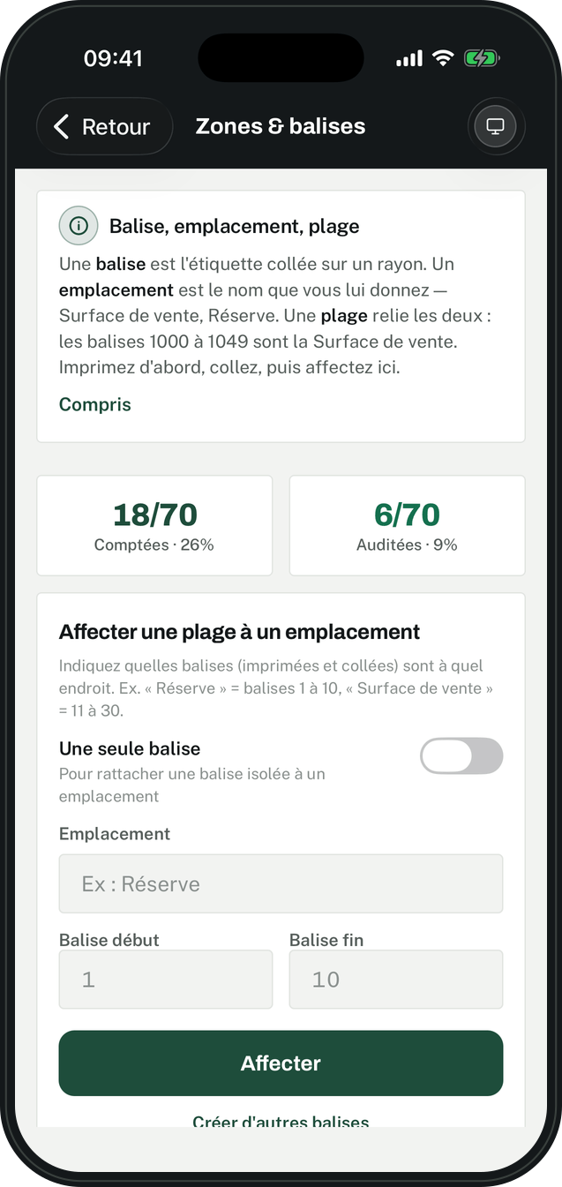 | 3. Affecter les plages de balises  Dire quelles étiquettes correspondent à quel endroit : les balises 1000 à 1049 sont la Surface de vente. C'est ce qui rend l'avancement lisible rayon par rayon.  « Balise, emplacement, plage », en tête de l’écran.
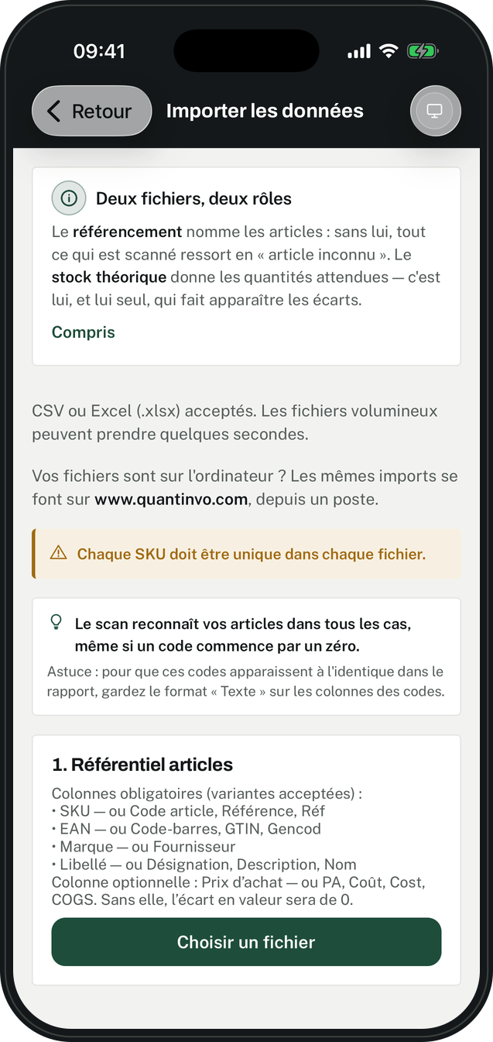 | 4. Importer les deux fichiers  Le référencement nomme les articles ; sans lui tout ressort en « article inconnu ». Le stock théorique donne les quantités attendues — c'est lui, et lui seul, qui fait apparaître les écarts.  « Deux fichiers, deux rôles », avant le premier import.
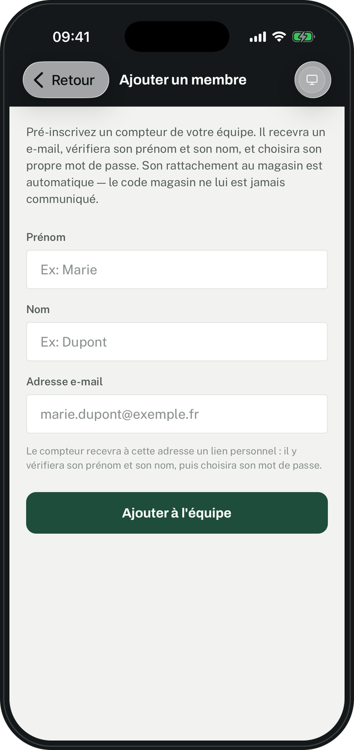 | 5. Ajouter son équipe  Prénom, nom, adresse : la personne reçoit une invitation et choisit son mot de passe. Tant qu'elle n'est pas entrée, sa ligne porte « Mot de passe à créer ».  La personne apparaît tout de suite, avant même sa première connexion.
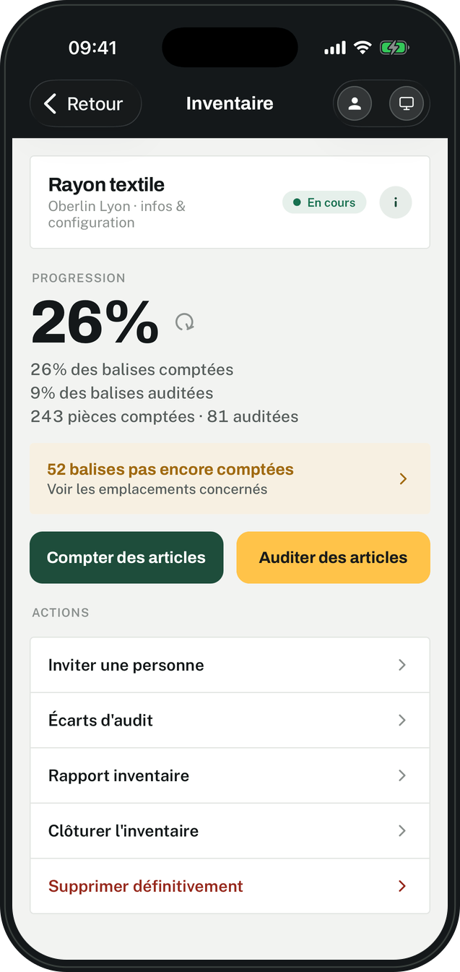 | 6. Suivre l'avancement  Il se lit en balises comptées, pas en pièces. Chaque rayon terminé remonte tout seul : rien à rafraîchir, rien à demander à l'équipe.  Le suivi se lit aussi sur le site, plus au large.
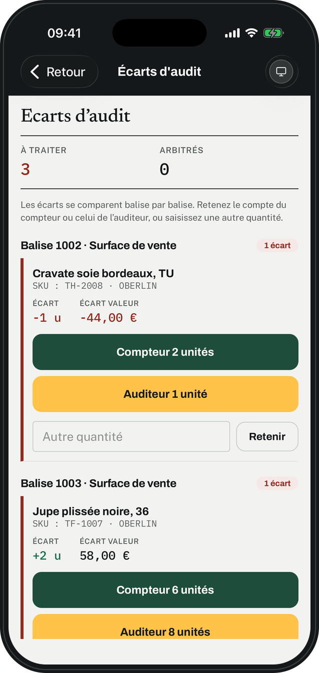 | 7. Arbitrer les écarts d'audit  Quand un second passage ne donne pas le même compte que le premier, l'écran les oppose balise par balise : on retient le compteur, l'auditeur, ou une troisième quantité. Un écart non arbitré part dans le rapport avec la quantité de l'auditeur.  « Les écarts se comparent balise par balise », en tête de l’écran.
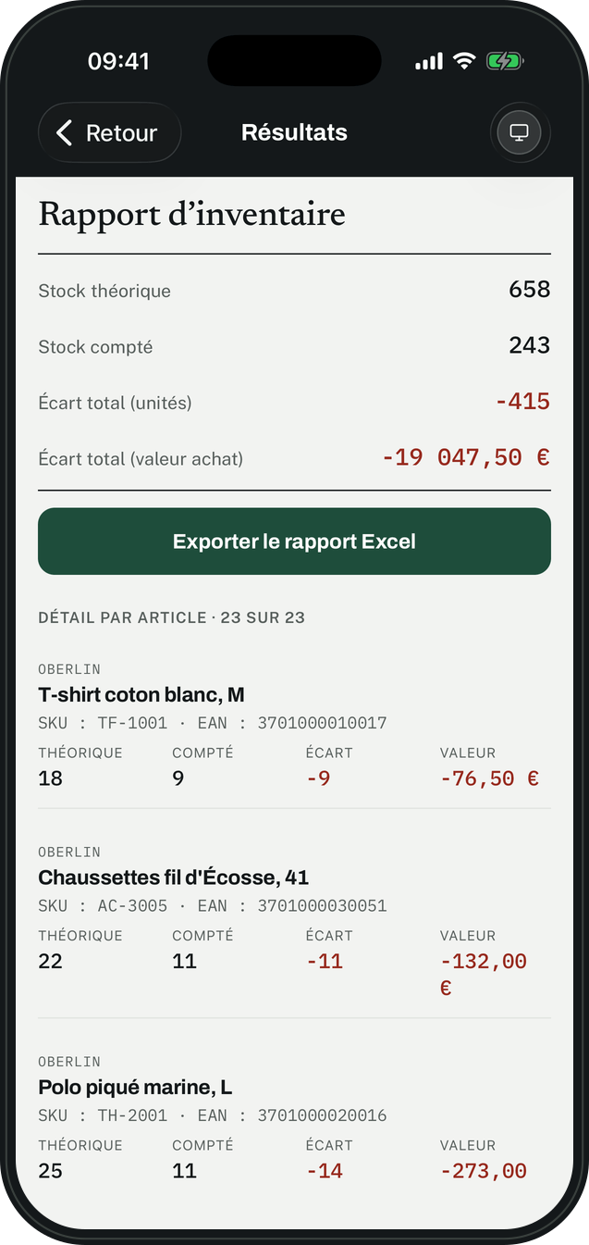 | 8. Clôturer, et lire le rapport  À la clôture, l'inventaire passe en lecture seule et le rapport se fige. Il donne le théorique, le compté, l'écart en unités et en valeur d'achat, puis le détail article par article — et s'exporte en tableur.  « Exporter le rapport Excel », sous les quatre totaux.

 | Installer l’application  Faites scanner ce code par le téléphone. Si l’application est déjà installée, elle s’ouvre ; sinon, la boutique du téléphone lui est proposée — iPhone comme Android.  www.quantinvo.com/open
Devkaylab · contact@quantinvo.com · www.quantinvo.com — guide établi le 28 septembre 2026.

